**İZMİR DEMOKRASİ ÜNİVERSİTESİ**

**ELEKTRİK-ELEKTRONİK MÜHENDİSLİĞİ**

**EEM415 GÖMÜLÜ SİSTEMLER**

**FİNAL SINAVI (ARDUINO UYGULAMA)**

Aşağıdaki elemanları kullanarak bir uygulama örneği tasarlayınız. Uygulama isteğe bağlı olarak simülasyon (Proteus) veya deneysel olarak gerçekleştirilecektir.

**Kullanılacak Elemanlar:**

**a)** Herhangi bir Arduino Kartı (Uno, Leonardo, Mega, Nano)

**b)** LCD Ekran (2x16 ya da farklı satır - sütunlu olabilir)

**c)** Şu elemanlardan en az 6 çeşit kullanılmalı: LED (En az 2 adet), RGB LED, Buzzer, Büton, Pot (LCD ekran kullanımı haricinde), anahtar (sürgülü veya diğerleri), diyot, tranzistör, 74HC595, keypad/tuş takımı, röle, joystick, 7li LED Gösterge, dot matrix LED gösterge, vd uygun eleman (direnç, kondansatör hariç)

**d)** LDR veya Sıcaklık-Nem sensörü (NTC, LM35, DHT11 vd)

**e)** Derste seçtiğiniz şu motor tipinden 1 çeşit kullanılmalı: DC motor, step motor, servo motor

**Ödev Hakkında:**

1. Yukarıda belirtilenler dışında temel devre elemanları (direnç, kondansatör vd.) kullanılabilir.
2. Uygulamanın amacını, devre şemasını (Fritzing), kullanılan eleman listesini, program kodunu, simülasyon (Proteus) veya deney sonucunu ve nasıl çalıştığını bu belgeye CEVAPLAR adı altında ekleyiniz.
3. **Teams’e yüklenecekler:** (i) Video (ii) Cevaplarıyla birlikte bu belge (iii) Uygulamaya ait program dosyası. Yaptığınız uygulama için video çekim yapılacaktır. Video içeriğinde; program içeriğinin anlatılması, programın başarıyla derlenmesi, programın karta yüklenmesi (deneysel ise) ve uygulamanın başarılı bir biçimde çalıştığı bilgisi verilecektir.
4. **Son teslim tarihi:** 4 Şubat Cuma Saat 23.59 (Teams)

Doç.Dr. Kemal AVCI

**CEVAPLAR**

Ad-Soyad: Göktuğ Gökmen

Öğrenci No: 1806102007

**Uygulama Amacı**

Final Sınavı Arduino Uygulama projesinde gerçekleştireceğim uygulama RGB Ledli Vantilatör. LM35 ve LDR sensörleriyle ortamın sıcaklık ve ışık seviyesi ölçülecek, bu değerlere göre otomatik olarak eğer ortam sıcaksa motor dönmeye başlayacak ve fan çalışacak, eğer ortamda ışık az ise RGB Led çalışacak. Fanın çalışıp çalışmadığını vantilatör üzerindeki kırmızı ve yeşil ledlerden anlayabileceğiz. Kırmızı led fanın çalışmadığını, yeşil led ise fanın çalıştığını gösterecek.

**Devre Şeması (Fritzing)**

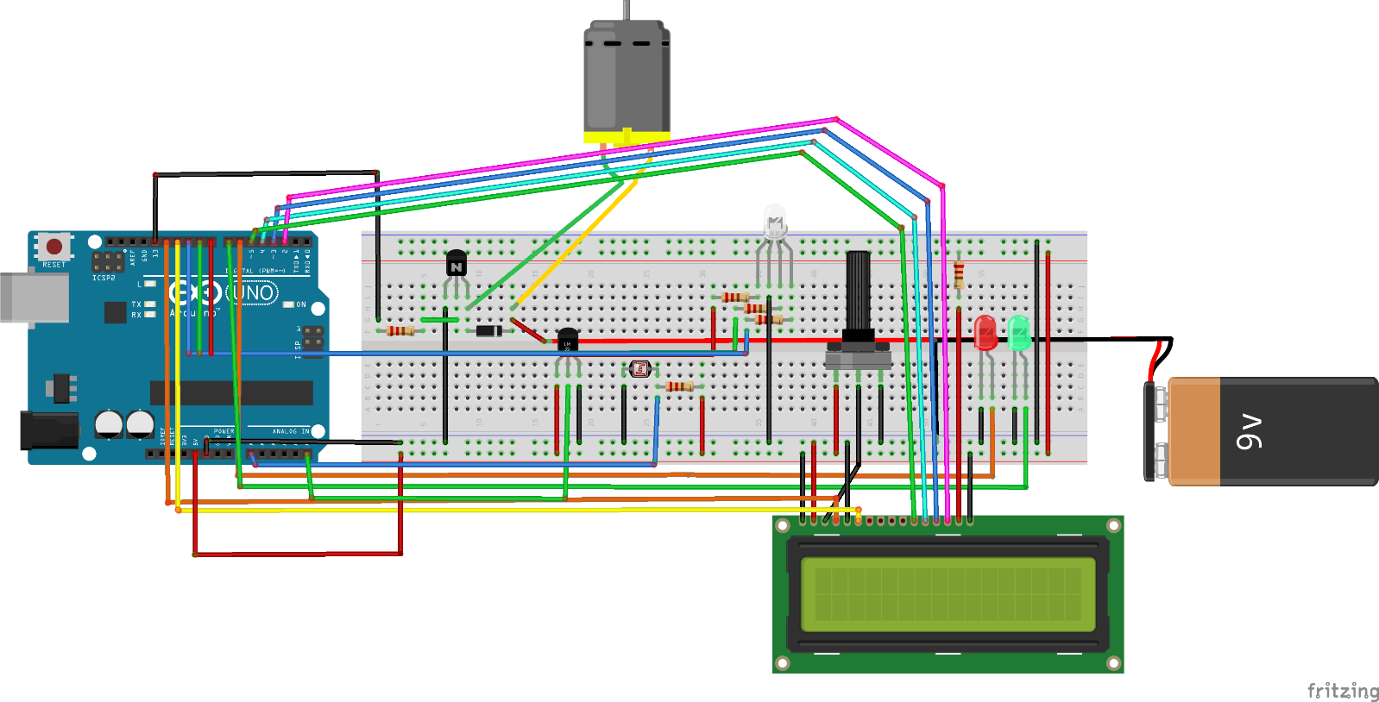

**Kullanılan Eleman Listesi**

**a)** Arduino Uno Kartı

**b)** 2 x 16 LCD Ekran (LM016L)

**c)** 2 x LED (1 x Kırmızı LED , 1x Yeşil LED), RGB LED (Ortak Katot), Diyot (1N4001), Transistör (BC337), Harici Pil (9V)

**d)** LDR ve LM35 Sensörleri

**e)** DC Motor

**Program Kodu**

int kirmiziLed = 6;

int yesilLed = 7;

int kirmiziPin = 8;

int yesilPin = 9;

int maviPin = 10;

int motorPin = 13;

int ldr = A0;

int sensorPin = A5;

unsigned int ldr_deger;

float LM35deger;

float analogdeger;

#include <LiquidCrystal.h>

LiquidCrystal lcd(12, 11, 5, 4, 3, 2);

void setup(){

Serial.begin(9600);

lcd.begin(16, 2);

pinMode(motorPin, OUTPUT);

pinMode(kirmiziPin, OUTPUT);

pinMode(yesilPin, OUTPUT);

pinMode(maviPin, OUTPUT);

pinMode(kirmiziLed, OUTPUT);

pinMode(yesilLed, OUTPUT);

}

void loop(){

ldr_deger = analogRead(ldr);

analogdeger = analogRead(sensorPin);

analogdeger = (analogdeger/1023)*5000;

LM35deger = analogdeger/10;

lcd.setCursor(0, 0);

lcd.print(String("Sicaklik:") + String(LM35deger) + String(" C"));

lcd.setCursor(1, 1);

if (ldr_deger > 1000 && LM35deger > 30){

digitalWrite(motorPin, HIGH);

digitalWrite(yesilLed, HIGH);

digitalWrite(kirmiziLed, LOW);

lcd.print("Ortam Karanlik");

analogWrite(kirmiziPin,255);

analogWrite(yesilPin,0);

analogWrite(maviPin,0);

delay(10000);

analogWrite(kirmiziPin,0);

analogWrite(yesilPin,255);

analogWrite(maviPin,0);

delay(10000);

analogWrite(kirmiziPin,0);

analogWrite(yesilPin,0);

analogWrite(maviPin,255);

delay(10000);

analogWrite(kirmiziPin,255);

analogWrite(yesilPin,255);

analogWrite(maviPin,255);

delay(10000);

}

else if (ldr_deger < 1000 && LM35deger > 30){

digitalWrite(motorPin, HIGH);

digitalWrite(yesilLed, HIGH);

digitalWrite(kirmiziLed, LOW);

lcd.print("Ortam Aydinlik");

analogWrite(kirmiziPin,0);

analogWrite(yesilPin,0);

analogWrite(maviPin,0);

} else if (ldr_deger < 1000 && LM35deger < 30){

digitalWrite(motorPin, LOW);

digitalWrite(kirmiziLed, HIGH);

digitalWrite(yesilLed, LOW);

lcd.print("Ortam Aydinlik");

analogWrite(kirmiziPin,0);

analogWrite(yesilPin,0);

analogWrite(maviPin,0);

}

else if (ldr_deger > 1000 && LM35deger < 30){

digitalWrite(motorPin, LOW);

digitalWrite(kirmiziLed, HIGH);

digitalWrite(yesilLed, LOW);

lcd.print("Ortam Karanlik");

analogWrite(kirmiziPin,255);

analogWrite(yesilPin,0);

analogWrite(maviPin,0);

delay(10000);

analogWrite(kirmiziPin,0);

analogWrite(yesilPin,255);

analogWrite(maviPin,0);

delay(10000);

analogWrite(kirmiziPin,0);

analogWrite(yesilPin,0);

analogWrite(maviPin,255);

delay(10000);

analogWrite(kirmiziPin,255);

analogWrite(yesilPin,255);

analogWrite(maviPin,255);

delay(10000);

}

}

**Simülasyon veya Deney**

Durum 1 : Sıcaklık 30 °C üstü ve ortam karanlık

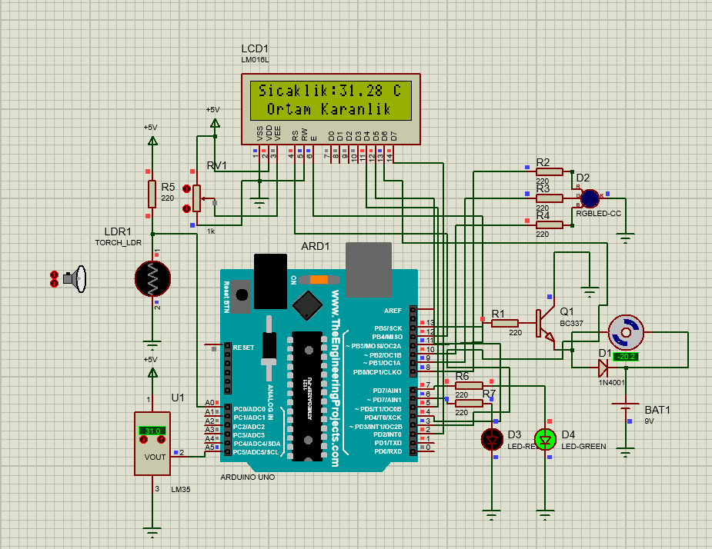

Durum 2 : Sıcaklık 30 °C üstü ve ortam aydınlık

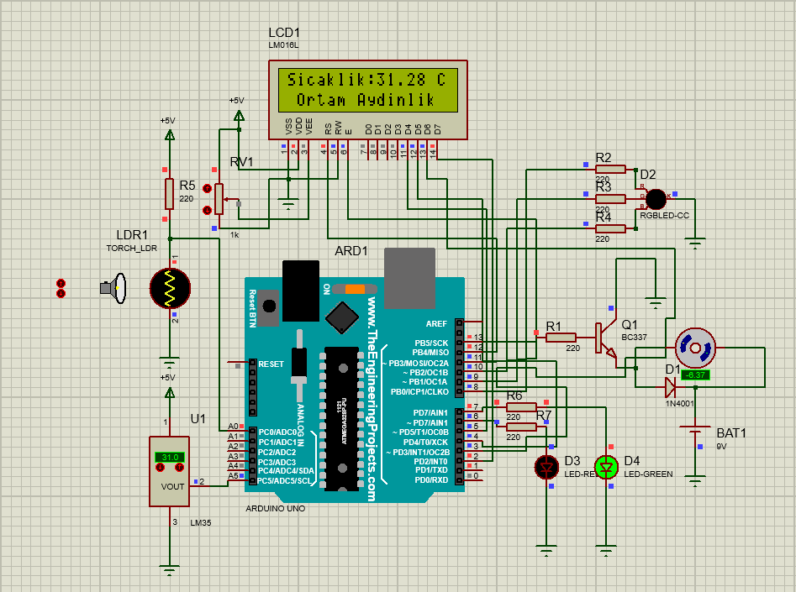

Durum 3 : Sıcaklık 30 °C altı ve ortam aydınlık

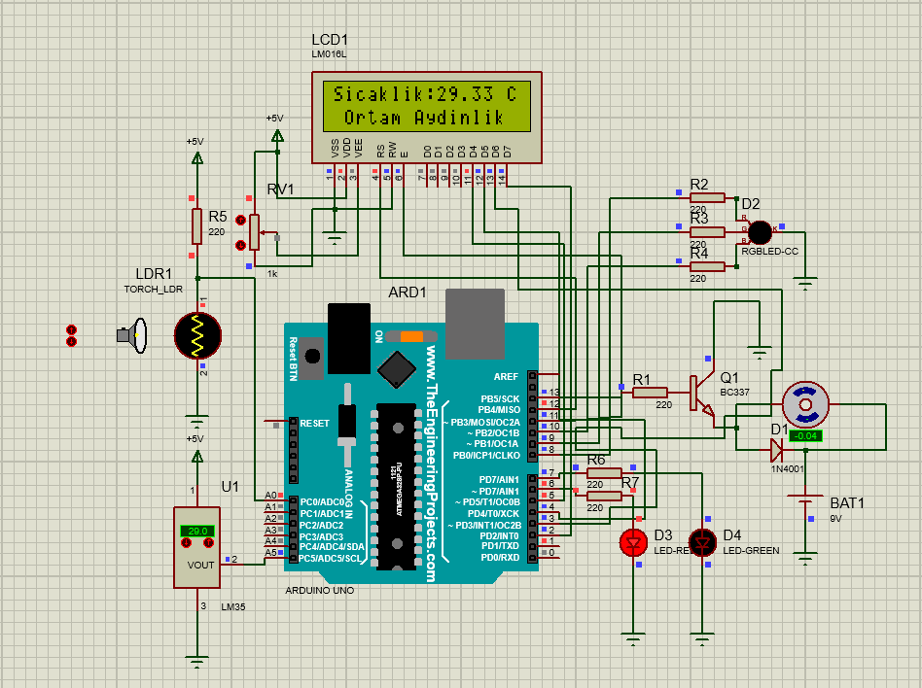

Durum 3 : Sıcaklık 30 °C altı ve ortam karanlık

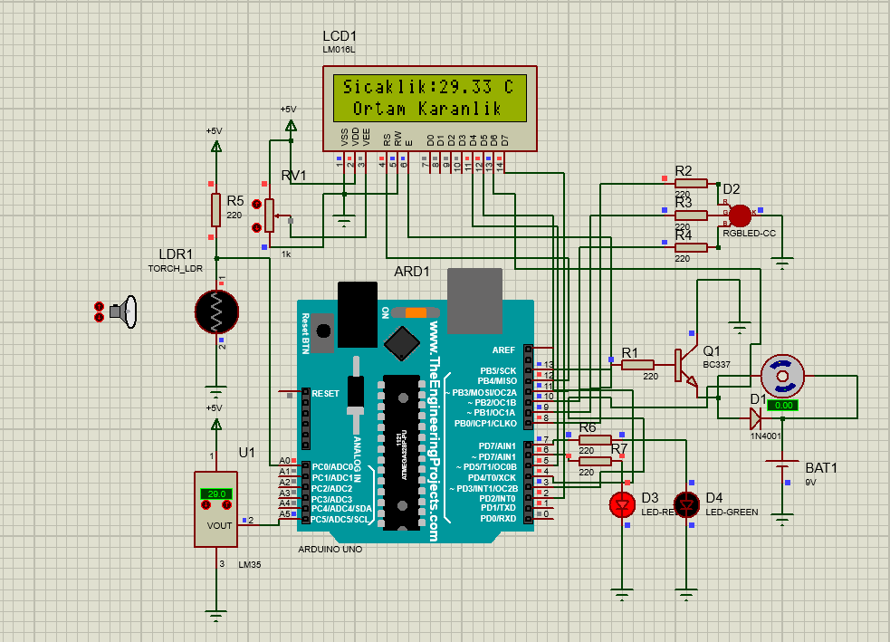

**Nasıl çalışır**

LM35 sıcaklık sensörü ve LDR ışık sensöründen sıcaklık ve ışık seviyesi bilgileri alınır bu bilgiler LCD ekrana 1.Satırda Sıcaklık bilgisi ve 2.Satırda ortamın ışık düzeyi (aydınlık veya karanlık) olacak şekilde yansıtılır. Program 4 koşul ile kontrol edilir.

* 1.Koşul, ortamın karanlık ve sıcaklığın 30 °C üstü olma koşuludur bu durumda yeşil led yanacak, motor çalışacak ve RGB led 10 saniye aralıklarla kırmızı, yeşil, mavi ve beyaz renkte yanacaktır (tekrarlanacak şekilde).
* 2.Koşul, ortamın aydınlık ve sıcaklığın 30 °C üstü olma koşuludur bu durumda yeşil led yanacak, motor çalışacak ve RGB led ise yanmayacaktır.
* 3.Koşul, ortamın aydınlık ve sıcaklığın 30 °C altı olma koşuludur bu durumda kırmızı led yanacak, motor çalışmayacak,
* 4.Koşul, ortamın karanlık ve sıcaklığın 30 °C altı olma koşuludur bu durumda kırmızı led yanacak, motor çalışmayacak ve RGB led yanmayacaktır.